АтоксБио Плюс
Трехуровневая защита организма
ОПРЕДЕЛЕНИЕ
АтоксБио Плюс – высокоэффективная комбинация минерального и органического адсорбентов с органическими кислотами. Препарат эффективно связывает широкий спектр микотоксинов, энтеробактерий, активизирует иммунную систему и обладает фунгицидными свойствами.

ПОКАЗАНИЯ
- Для улучшения санитарного состояния корма (элиминация грибов-продуцентов микотоксинов и патогенных бактерий в кормах);
- Для связывания полярных и сложноструктурированных микотоксинов в желудочно-кишечном тракте сельскохозяйственных животных и птицы;
- Для снижения негативного воздействия микотоксинов на организм животных;
- Для стимуляции иммунной системы и повышения эффективности вакцинаций;
- Для сохранения продуктивности и поддержания иммунитета животных при скармливании им кормов, зараженных микотоксинами;
- Для связывания и выведения представителей патогенной микрофлоры.

СОСТАВ

Минеральный адсорбент
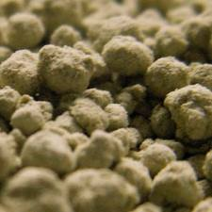
- Быстро и надежно связывает полярные микотоксины (Афлатоксины, Охратоксины);
- Обладает высокой площадью адсорбции;
- Обеспечивает равномерное распределение препарата в корме;
- Удаляет избыток влаги из кормов.

МОС и β-глюканы
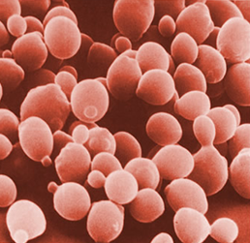
- Связывает неполярные микотоксины (Зеараленон, Фумонизин, Трихотецены);
- Связывает патогенные микроорганизмы (Е.Coli, Salmonella)
- Повышают активность макрофагов;
- Усиливают образование Т- и В-лимфоцитов;
- Стимулируют синтез интерлейкинов 1 и 2.

Органические кислоты
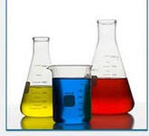
- Органические кислоты улучшают санитарные показатели кормов;
- Обладают фунгистатическим и фунгицидным действием;
- Сдерживают развитие бактерий;
- Способствуют развитию ЖКТ животных
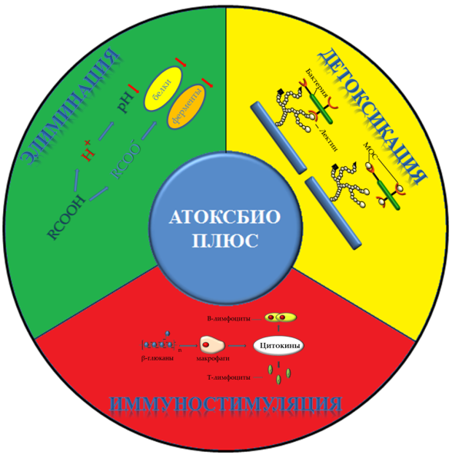
МЕХАНИЗМ ДЕЙСТВИЯ
- Элиминация. Органические кислоты нарушают энергетический баланс, синтез белков и ферментов плесневой клетки, что приводит к ее гибели.
- Детоксикация. Комбинация минерального и органического адсорбентов быстро и надежно связывает и выводит из организма птицы микотоксины и энетеробактерии.
- Иммуностимуляция. ß-(1,3-1,6)-глюканы усиливают активность макрофагов и их поглощающую способность, повышают активность животных лизоцимов, помогают в образовании Т- и В-клеток, увеличивают секрецию интерлейкинов.
Эффективность связывания микотоксинов представлена в таблице (результаты испытаний in vitro):
Микотоксин | Эффективность связывания, %
Афлатоксин | 90-96
Охратоксин | 70-80
Зеараленон | 60-66
Т-2 токсин | 75-77
Вомитоксин | 80-82

СПОСОБ ПРИМЕНЕНИЯ

АтоксБио Плюс вносят в комбикорма, используя существующие технологии смешивания. Норма ввода составляет: 0,5-1,5 кг/т корма.
- 0,5 кг/т корма – при слабой токсичности
- 1,5 кг/т корма – при сильном поражении кормов микотоксинами
УПАКОВКА И УСЛОВИЯ ХРАНЕНИЯ

Препарат упакован в бумажные крафт - мешки с влагонепроницаемым полиэтиленовым вкладышем по 25 кг. Каждая единица фасовки маркирована. Срок годности препарата 2 года со дня изготовления. Хранят препарат в сухом, защищенном от света месте, при температуре от минус 25 ^{о}С до плюс 35 ^{о}С.

